Источники
«Детское экспериментирование» в
МДОАУ Детский сад № 99 «Домовенок» г. Орска

Воспитатель 1КК: Свинаренко С.Ю.
«Люди, научившиеся… наблюдениям и опытам, приобретают способность сами ставить вопросы и получать на них фактические ответы на более высоком умственном и нравственном уровне в сравнении с теми, кто такой школы не прошел».
К. Е. Тимирязев
потенциальной опасности для детей
- Предметы, которыми ребенку категорически запрещается пользоваться:
  - спички;
  - газовые плиты;
  - печка;
  - электрические розетки;
  - включенные электроприборы.

- Предметы, с которыми детей нужно научить обращаться (зависит от возраста):
  - иголка;
  - ножницы;
  - нож.

- Предметы, которые необходимо хранить в недоступных для детей местах:
  - бытовая химия;
  - лекарства;
  - спиртные напитки;
  - сигареты;
  - пищевые кислоты;
  - режуще-колющие инструменты.

Очень важный совет:

не торопится давать ребенку готовые ответы, предоставьте ему
возможность самому подумать о причинах того или иного явления. Безусловно, не каждый ребенок сразу сможет ответить на вопрос, дайте ему время. Не спешите даже после того, как вы убедитесь, что ребенок, в силу своего возраста и

малого опыта, не может на них
ответить, задавайте ему наводящие вопросы, подводите его к тому,

чтобы «открытие» сделал он сам.

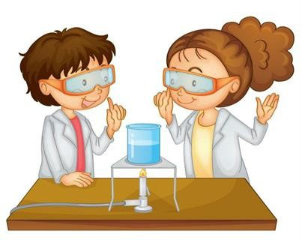

Уважаемые родители!
Специально организованная исследовательская деятельность в детском саду и дома позволит нашим воспитанникам самим добывать информацию об изучаемых объектах или явлениях, а педагогам и родителям сделать процесс обучения максимально эффективным и более полно удовлетворяющим естественную любознательность дошкольников, развивая их познавательную активность.

При организации исследовательской работы с детьми должны соблюдаться определённые правила:
- Учить детей действовать самостоятельно и независимо, избегать прямых инструкций.
- Не сдерживать инициативу детей.
- Не делать за них то, что они могут сделать (или могут научиться делать) самостоятельно.
- Не спешить с вынесением оценочных суждений.
- Помогать детям учиться управлять процессом усвоения знаний:
Основное содержание исследований, производимых детьми, предполагает формирование у них представлений:

Дети 4-5 лет:
- О материалах (глина, дерево, ткань, бумага, металл, стекло, резина, пластмасса).
- О природных явлениях (времена года, явления погоды, объекты неживой природы
- песок, вода, снег, лёд; игры с цветными льдинками).
- О мире животных (как звери живут зимой, летом) и растений (овощи, фрукты), условия, необходимые для их роста и развития (свет, влага, тепло).
- О предметном мире (игрушки, посуда, обувь, транспорт, одежда и т.д.).
- О геометрических эталонах (круг, прямоугольник, треугольник, призма).
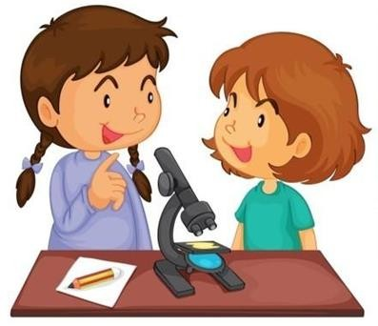
- О человеке (мои помощники - глаза, нос, уши, рот и т.д.).

Дети 5-7 лет:
- О материалах (ткань, бумага, стекло, фарфор, пластик, металл, керамика, поролон).
- О природных явлениях (явления погоды, круговорот воды в природе, движение солнца, снегопад) и времени (сутки, день - ночь, месяц, сезон, год).
- Об агрегатных состояниях воды (вода - основа жизни; как образуется град, снег, лёд, иней, туман, роса, радуга; рассматривание снежинок в лупу и т.п.).
- О мире растений (особенности поверхности овощей и фруктов, их форма, цвет, вкус, запах; рассматривание и сравнение веток растений - цвет, форма, расположение почек; сравнение цветов и других растений).
- О предметном мире (родовые и видовые признаки - транспорт грузовой, пассажирский, морской, железнодорожный и пр.).
- О геометрических эталонах (овал, ромб, трапеция, призма, конус, шар).

